Tratamento de efluente do fármaco Ciprofloxacina em reator de eletrocoagulação utilizando eletrodos de alumínio

Carla Santolin (PIBIC/CNPq/Unioeste), Fernando Rodolfo Espinoza Quiñones(Orientador), e-mail: carlasantolin@outlook.com.br

Universidade Estadual do Oeste do Paraná/Centro de Engenharias e Ciências Exatas/Toledo, PR

Grande área e área: Engenharias – Química

Palavras-chave: Eletrocoagulação, Ciprofloxacina, Tratamento de Efluente

Resumo

Ciprofloxacina (CIP) é um antibiótico sintético, da classe fluoroquinolona que apresenta baixa biodegradabilidade e efeitos tóxicos sobre bactérias ambientais.Este trabalho buscou determinar as condições ótimas para a redução da CIP como efluente sintético, utilizando o tratamento de eletrocoagulação (EC), por meio de um reator de escala laboratorial montado com placas de alumínio (Al+). Os experimentos foram realizados a partir de soluções padrão com concentrações máximas de 25 mgL-1 de CIP. Os parâmetros operacionais do reator: pH inicial, corrente elétrica e tempo de reação, foram otimizados baseados na redução da concentração da CIP, através de um planejamento fatorial completo 3³ seguido de metodologia de superfície de resposta, onde a concentração da CIP foi acompanhada por espectrofotometria UV-Vis. As melhores condições encontradas para o reator foram pH 3,5, corrente elétrica 1,0 A e tempo 90 minutos, onde pode-se obter a redução de 98% da concentração de CIP na solução.

Introdução

Um assunto que vem ganhando destaque no campo da pesquisa cientifica nos últimos anos é o descarte inapropriado de fármacos e antibióticos sem tratamento no meio ambiente. A classe de fármacos mais problemática, nesse aspecto, é a de antibióticos. Devido a sua alta toxicidade para bactérias, e do seu potencial para desenvolvimento de espécies bacterianas resistentes, além da sua baixa biodegrabilidade (BILA e DEZOTTI, 2003).
A ciprofloxacina (CIP), por ser amplamente utilizada, vem sendo identificada em estações de tratamento de esgotos, águas superficiais e efluentes hospitalares, na ordem de µg L⁻¹ VASCONCELOS (2006). Dessa maneira, tornam-se necessárias tecnologias de tratamento de efluentes adequadas à conversão de fármacos como a CIP à espécies menos tóxicas e/ou mais suscetíveis a tratamento microbiológico. Uma alternativa é a eletrocoagulação.
A eletrocoagulação baseia-se no metal carregado positivamente que pode reagir com partículas de cargas negativas. Nesta etapa há a formação de hidróxidos, que são os principais responsáveis por remover as impurezas do efluente. O processo físico-químico que ocorre no reator de eletrocoagulação ocorre por meio de 3 processos: coagulação, flotação e/ou decantação (TAUCHERT,2012).

Materiais e Métodos

Inicialmente, preparou-se a solução padrão solubilizando-se a (CIP) em água na concentração de 25 mgL⁻¹. Mediu-se os valores de condutividade elétrica, oxigênio dissolvido, sólidos totais dissolvidos e pH. Em um Reator de Eletrocoagulação de capacidade 1000mL, com um conjunto de 6 eletrodos de alumínio, acoplados em paralelo a uma fonte estabilizadora de corrente contínua inseriu-se a solução à eletrólise.
Em seguida, fez-se uma varredura da solução padrão visando identificar o comprimento de onda de máxima absorção. A partir do comprimento de onda encontrado, fez-se uma curva de calibração, por meio de soluções preparadas em diferentes concentrações variando entre 0,15 mgL⁻¹ e 25 mgL⁻¹. As leituras espectrofotométricas foram realizadas em um espectrofotômetro UV-Vis, em cubetas de quartzo.
Com o objetivo de obter-se o ponto ótimo para remoção de [CIP], fez-se um planejamento experimental completo 3³, com três parâmetros operacionais avaliados,sendo eles: pH (3,5;5,0 e 6,5), corrente elétrica (1,2,3), e tempo de reação (30,60,90) variados em três níveis (-1, 0, 1). Ao final do planejamento experimental, submeteu-se os dados a análise estatística através do pacote estatístico Statistica (Copyright 1984-2000 by statsoft, Inc). Realizou-se análises dos principais efeitos, interações, análise de variância (ANOVA) e superfícies de respostas.

Resultados e Discussão

Na caracterização inicial, obteve-se da solução padrão um pH inicial de 5,24 , 3,48 mgL⁻¹ de oxigênio dissolvido, 25 mgL⁻¹ de sólidos totais e 50 µS/cm de condutividade elétrica. Além disso, após realizada a varredura encontrou-se como comprimento de onda de máxima absorbância 275 nm e uma absorbância de 2,4223. O resultado obtido do ajuste linear dos dados é considerado bom (R² = 0,9995), a equação da reta obtida foi: y=0,0983x + 0,0108. A partir dos dados de absorbância obtidos nas leituras das amostras da solução padrão tratada, pode-se determinar a porcentagem de redução da CIP na solução pela equação 1.
(1)
onde, x = % redução da CIP Abs f = Absorbância final Abs i = Absorbância inicial.
Os resultados da aplicação do delineamento experimental 3³ completo utilizado para obter as respostas de degradação da CIP, bem como as interações entre os níveis das variáveis da eletrocoagulação são apresentados na Tabela 1.

Tabela 1 - Resultados do planejamento experimental variando pH, tempo e corrente
Experimento | pH | Corrente (A) | Tempo (min) | Absorbância (nm) | % Redução [CIP]
1 | 6,5 | 3 | 90 | 0,6387 | 74,45
2 | 6,5 | 3 | 60 | 0,3193 | 87,45
3 | 6,5 | 3 | 30 | 0,8003 | 67,87
4 | 6,5 | 2 | 90 | 0,1780 | 93,20
5 | 6,5 | 2 | 60 | 0,1886 | 92,77
6 | 6,5 | 2 | 30 | 0,0533 | 96,60
7 | 6,5 | 1 | 90 | 0,1883 | 92,78
8 | 6,5 | 1 | 60 | 0,2227 | 91,38
9 | 6,5 | 1 | 30 | 0,2680 | 89,53
10 | 5 | 3 | 90 | 0,2886 | 88,70
11 | 5 | 3 | 60 | 0,4043 | 83,99
12 | 5 | 3 | 30 | 0,9043 | 63,64
13 | 5 | 2 | 90 | 0,2783 | 89,11
14 | 5 | 2 | 60 | 0,1170 | 95,67
15 | 5 | 2 | 30 | 0,3427 | 86,49
16 | 5 | 1 | 90 | 0,2120 | 91,81
17 | 5 | 1 | 60 | 0,3017 | 88,16
18 | 5 | 1 | 30 | 0,2573 | 89,97
19 | 3,5 | 3 | 90 | 0,3440 | 86,44
20 | 3,5 | 3 | 60 | 0,7770 | 68,79
21 | 3,5 | 3 | 30 | 0,1890 | 92,75
22 | 3,5 | 2 | 90 | 0,1903 | 92,70
23 | 3,5 | 2 | 60 | 0,1477 | 94,43
24 | 3,5 | 2 | 30 | 0,1560 | 94,09
25 | 3,5 | 1 | 90 | 0,0943 | 98,27
26 | 3,5 | 1 | 60 | 0,1810 | 93,07
27 | 3,5 | 1 | 30 | 0,1560 | 94,09

Na Tabela 1, é apresentado que a menor [CIP] foi obtida no experimento 25. Após 90 minutos de degradação, em corrente 1 A e pH 3,5, obteve-se 98,2% de remoção da CIP.
A partir dos dados obtidos fez-se análise de variância ANOVA, confirmando-se que a equação do modelo previsto é válida no intervalo de confiança de 95%. Para melhor visualização da análise estatística foram construídas superfícies de resposta, presentes na Figura 1.

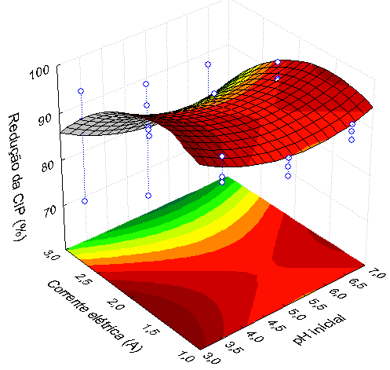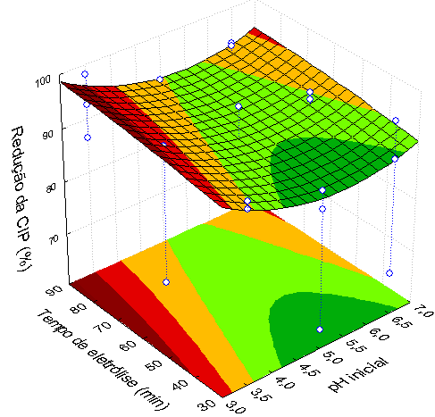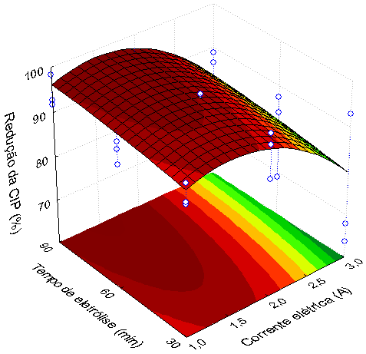

Figura 1 – Superfície de resposta da [CIP] em função de (a) pH e corrente (tempo fixo em 90 min) (b) tempo e pH (corrente fixa em 1A) c)corrente elétrica e tempo (pH fixo em 5)
Conclusões

Para o tratamento do efluente de ciprofloxacina, onde o interesse maior é na remoção de concentração, a eficiência obtida pelo método de eletrocoagulação é viável tecnicamente, pois este parâmetro apresentou redução de 98,2%. Porém, mediante análise estatistica pode-se notar que uma redução com maior confiabilidade dos resultados seria dada, nas condições de pH 3,5, corrente elétrica aplicada de 1,5 A e tempo de reação próximo a 60 minutos.Estes valores otimizam o reator de eletrocoagulação para o tratamento deste efluente. Mediante tais resultados, pode-se concluir que a eletrocoagulação age com eficiência no que diz respeito a degradação da ciprofloxacina, quando atendida as condições ideais para o reator. Então, a eletrocoagulação surge como uma boa alternativa para o tratamento de resíduos fármacos.
Agradecimentos

Agradeço a Unioeste pelo apoio financeiro.

Referências
BILA, D.M., DEZOTTI, M. Fármacos no meio ambiente. Quim Nova 26, São Paulo,2003.

